Vor dem Hören

1. Sehen Sie sich das Foto an. Welche Wörter fallen Ihnen dazu ein? Notieren Sie.
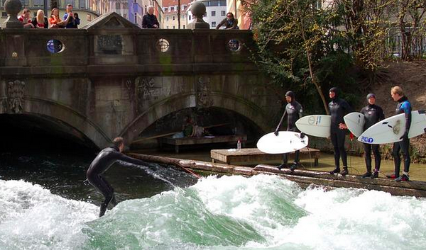

| Foto: Pixabay

___________________________________________________________________________
___________________________________________________________________________

2. Ergänzen Sie in jedem Satz ein passendes Wort aus dem Kasten.

Bronzemedaille • Ski • Surfkurs • Talent
teilnehmen • Wellenreiten • Weltmeisterschaft

a) In den Bergen kann man im Winter ___________________ fahren, wenn es genug geschneit hat.

b) Als ich letztes Jahr im Urlaub in Kalifornien war, habe ich natürlich auch einen ___________________ gemacht.
c) Die letzte ___________________ im Para-Surfen hat in Kalifornien stattgefunden.

d) Wenn man bei einem sportlichen Wettkampf den dritten Platz macht, bekommt man eine ___________________.
e) Statt Surfen kann man auf Deutsch auch ___________________ sagen.

f) Skifahren ist nichts für mich, ich habe gar kein ___________________ dafür.

g) Nächstes Jahr will er unbedingt an den Paralympischen Spielen ___________________.
Hören

3. Sie hören den Text Blinder Surfer surft die Eisbachwelle. Sie hören den Text einmal. Dazu lösen Sie fünf Aufgaben. Wählen Sie bei jeder Aufgabe die richtige Lösung A, B oder C. Lesen Sie jetzt die Aufgaben a) bis e). Dazu haben Sie 60 Sekunden Zeit.

Ähnlicher Typ: Goethe-Zertifikat B1, Hören, Teil 2

a) Ben Neumann ist A ☐ seit seiner Geburt blind.

B ☐ seit er sieben Jahre alt ist blind.

C ☐ seit sechs Jahren blind.

b) Ben hat A ☐ großes Talent zum Surfen.

B ☐ mit 16 Jahren mit dem Surfen angefangen.

C ☐ als kleines Kind mit dem Skifahren aufgehört.

c) Ben kann A ☐ gar nichts mehr sehen.

B ☐ spüren und hören, wann die Welle kommt.

C ☐ sich mit geschlossenen Augen nicht konzentrieren.

d) Bens Vater A ☐ warnt Ben vor Gefahren und hilft ihm, sich zu orientieren.

B ☐ ist ein erfolgreicher Surfer.

C ☐ fährt gern Ski.

e) Im Dezember 2021 A ☐ hatte Ben einen schweren Unfall.

B ☐ hatte Ben bei der Weltmeisterschaft im Para-Surfen keinen Erfolg.

C ☐ hat Ben bei der Weltmeisterschaft im Para- Surfen die Bronzemedaille gewonnen.

Nach dem Hören

4. Bilden Sie vollständige Sätze wie im Beispiel.

a) Ben ist begeistert bei Surfen.
b) Durch seine Blindheit unterscheidet er sich vom sportlichen Wettkämpfen teil.
c) Sein Vater unterstützt ihn auf die Hilfe seines Vaters.
d) Er hilft Ben von die Welle.
e) Ben vertraut ganz an den anderen Surfern.
f) Mit geschlossenen Augen konzentriert er sich beim allem, was er tut.
g) Er nimmt häufig auf Sport.

Beispiel:

a) Ben ist begeistert vom Surfen.

___________________________________________________________________________
___________________________________________________________________________
___________________________________________________________________________
___________________________________________________________________________
___________________________________________________________________________
___________________________________________________________________________
___________________________________________________________________________

